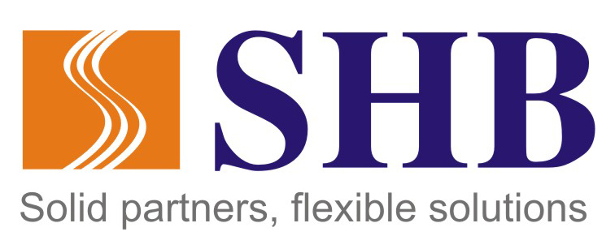 NGÂN HÀNG TMCP  SÀI GÒN – HÀ NỘI  ––––––––  Số: 70/HĐQT | CỘNG HOÀ XÃ HỘI CHỦ NGHĨA VIỆT NAM  Độc lập - Tự do - Hạnh phúc  ––––––––––––––––––––––––  Hà Nội, , ngày tháng năm 2011

TỜ TRÌNH
V/v: Phương án phân phối lợi nhuận và trích lập các quỹ

Kính gửi: | ĐẠI HỘI ĐỒNG CỔ ĐÔNG

Căn cứ Điều 59, Luật Các Tổ chức tín dụng năm 2010, Hội đồng Quản trị SHB kính trình Đại hội đồng cổ đông thông qua Phương án phân phối lợi nhuận năm 2011 như sau:
 |  |  | Đơn vị tính: VNĐ
STT |  | Chỉ tiêu |  | Thực hiện năm 2010
1 |  | Lợi nhuận trước thuế |  | 656.732.631.797
2 |  | Thuế TNDN |  | 162.403.516.131
3 |  | Lợi nhuận sau thuế để trích lập các quỹ và chia cổ tức năm 2010 (1) -(2) |  | 494.329.115.666
4 |  | Trích lập Quĩ dự trữ bổ sung Vốn điều lệ (= 5% lợi nhuận sau thuế) |  | 24.716.639.162
5 |  | Lợi nhuận còn lại sau khi trích Quỹ dự trữ bổ sung Vốn điều lệ (3)-(4) |  | 469.612.476.504
6 |  | Trích lập quĩ dự phòng Tài chính (*) |  | 45.540.334.157
7 |  | Lợi nhuận năm 2010 để chia cổ tức và trích lập các quỹ khác (5)-(6) |  | 424.072.142.347
8 |  | Lợi nhuận chưa phân phối năm 2009 |  | 3.426.679.861
9 |  | Trích quỹ bổ sung cho Công ty SHB.AMC năm 2009 |  | 3.834.772.611
10 |  | Tổng Lợi nhuận còn lại để chia cổ tức và trích lập các quĩ khác (7) +(8) - (9) |  | 423.664.049.598
11 |  | Đã tạm ứng cổ tức (8%) |  | 159.603.051.200
12 |  | Lợi nhuận còn lại để chia cổ tức bổ sung và trích lập các quỹ khác (10)-(11) |  | 264.060.998.398
13 |  | Vốn điều lệ chia cổ tức (mệnh giá cổ phiếu đang lưu hành tại ngày 31/12/2010) |  | 3.492.557.210.000
14 |  | Dự kiến chi trả cổ tức bổ sung (6,5%/vốn điều lệ 3.492,557 tỷ đồng) |  | 227.016.218.650
15 |  | Lợi nhuận còn lại năm 2010 để trích lập các quỹ khác (12)-(14) |  | 37.044.779.748
15,1 |  | Trích lập quỹ khen thưởng |  | 32.101.488.591
15,2 |  | Trích lập quỹ phúc lợi (1% lợi nhuận sau thuế) |  | 4.943.291.157
16 |  | Tỷ lệ chia cổ tức/ Vốn điều lệ thời điểm |  | 14,5%
17 |  | Cổ tức /vốn điều lệ bình quân |  | 16,78%
 |  | Ghi chú: (*) Số dư trích lập dự phòng tài chính (tính theo lợi nhuận riêng lẻ của SHB và SHB.AMC ) gồm : số dư trích lập dự phòng tài chính của SHB là 10% và SHB AMC là 6,39% trên lợi nhuận sau thuế còn lại sau khi đã trích quỹ dự trữ bổ sung vốn điều lệ của SHB và SHB AMC.
Đề nghị Đại hội đồng cổ đông thông qua Phương án phân chia lợi nhuận năm 2010, trích lập các quỹ nêu trên và ủy quyền cho Hội đồng Quản trị triển khai thực hiện theo quy định.
Trân trọng kính trình./.

Nơi nhận:  - Như trên;  - Lưu: VT, VP HĐQT | T/M. HỘI ĐỒNG QUẢN TRỊ  CHỦ TỊCH  (Đã ký)  ĐỖ QUANG HIỂN

